**Школа-лицей №16 им.Ж.Каражигитова**

**Тема исследования: «Геймификация и искусственный интеллект в обучении»**

**Педагог-исследователь: Есенгалиева Г.С.**

г. Атырау

2023-2024 г.

**Цель исследования:**

Основная цель данного исследования – изучить применение геймификации в образовательных процессах и выявить эффективность этого подхода для стимулирования мотивации и повышения результативности учащихся. И доказать совместную работу геймификации и искусственного интеллекта.

**Задачи исследования:**

* Проанализировать понятие геймификации в контексте образования и определить основные принципы и элементы этого подхода.
* Изучить применение геймификации в среднем уровне образования.
* Определить роль учителя в процессе геймификации и выявить необходимый навык и компетенции для успешной реализации данного подхода.
* Изучить влияние геймификации на мотивацию и активность учащихся в образовательном процессе.
* Проанализировать результативность геймификации в обучении и ее влияние на достижение образовательных целей.
* Разработать рекомендации для применения геймификации в образовательной практике.
* Определить и дать понятие компьютерной системе, способных имитировать и симулировать "интеллектуальное" поведение человека.

**Методы исследования:**

* Изучение научной литературы и анализ имеющихся исследований на тему геймификации в образовании.
* Проведение опроса учителей и учащихся, чтобы выяснить их мнение о геймификации и ее влиянии на образовательный процесс.
* Наблюдение за уроками, в которых применяется геймификация, с целью оценить ее эффективность (Математика и геометрия, история и литература, биология и экология).
* Сравнительный анализ данных и выводы на основе полученных результатов исследования.
* Включить этапы исследования на практике.

**Ожидаемые результаты:**

Ожидается, что исследование позволит выявить преимущества и недостатки геймификации в образовании, а также определить условия, при которых этот подход может быть наиболее эффективным. Предполагается, что результаты исследования будут полезны для учителей, педагогических работников и исследователей, занимающихся образованием.

**Этапы исследования на практике:**

* Механика игры
* Кейс “Minecraft”
* VR технология
* Полезные инструменты
* Нейросеть

Геймификация делает скучное увлекательным, а сложное – простым вот поэтому я взяла эту тему на исследование. Геймификация образования – это технология, способствующая повышению интереса к учебе, быстрому и эффективному получению знаний и навыков. Что мы получим от этого метода:

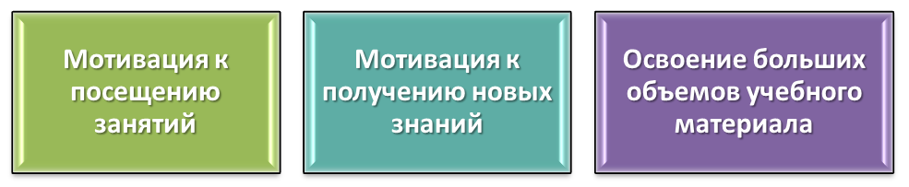

Инструкция на исследование:

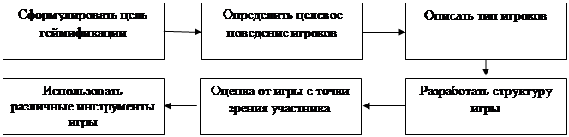

**Что такое геймификация?**

Одним словом, если объяснить своими словами то геймификация- это процесс включения игровых элементов в обучающий курс. Такая практика повышает вовлеченность и мотивацию обучающихся, позволяет более эффективно усваивать материал. Игра в этом процессе – не самоцель, а полезный инструмент.

**Вовлеченность повышает в учащихся это:**

* Квест и задания
* Знаки и успехи
* Соревнования и рейтинги
* Время и дедлайн
* Сторителлинг и сюжет
* И элементы игры это- баллы и очки, виртуальные товары, интерактивные элементы, рейтинги

**Геймификация в образовании: Что это такое и зачем нужна?**

Геймификация используется повсеместно: в школе, университете, на работе. Это не превращение учёбы в игру, совсем нет. Например, оценки — это тоже геймификация, вот поэтому мы должны понять что с помощью геймификации мы можем дать мотивацию детям и дать им понять что оценку получают только после результата.

Геймификация образования – это технология, способствующая повышению интереса к учебе, быстрому и эффективному получению знаний и навыков.

**Кейс «MINECRAFT»**

**А) Математика и геометрия**

Учащиеся с помощью игры используя геометрические фигуры строят различные объекты и в процессе сталкиваются в интерактивном среде 3D с математическими терминами.

**В) История и литература**

"Minecraft" поможет учащимся строит самим исторические события и литературные произведения более реалистичном формате и могут увидить и ощутить с помощью виртуального тура в среде 3D.

**С) Биология и экология**

В "Minecraft" – те учащиеся могут построит экосистемные проекты, они будут знать принципы биологии и влияние человека окружающей среде.

**D) Химия**

В "Minecraft" – те доступны все химические элементы, которые есть в периодической системе Менделеева, и в данном случае нам надо найти 2 элемента: водород и кислород. Вода содержит 2 атома водорода, 1 атом кислорода, значит в создателе соединений помещаем 2 блока водорода и блок кислорода, и получим воду.

**Использование VR технологии:**

История, география и археология: Google expedition, Wander

Химия и биология:MEL chemistry VR

Математика: VRmath2, Mathspace, Unimersiv

**Виртуальная реальность (virtual** **reality, VR)** — компьютерная симуляция некоего пространства, в которое, через воздействие на рецепторы (зрение, слух, обоняние, тактильные ощущения), погружается пользователь. Проводником пользователя в виртуальную реальность выступают **VR-устройства**, ключевыми из которых являются шлем, а также различные датчики движения и контроллеры. Ещё одна интересный симулятор для тех учащихся которые хотели бы поступить в Авиационные институты

**Microsoft flight simulator**

серия [гражданских](https://uci.edog.cdn.office.net/wiki/%D0%93%D1%80%D0%B0%D0%B6%D0%B4%D0%B0%D0%BD%D1%81%D0%BA%D0%B0%D1%8F_%D0%B0%D0%B2%D0%B8%D0%B0%D1%86%D0%B8%D1%8F) [авиасимуляторов](https://uci.edog.cdn.office.net/wiki/%D0%90%D0%B2%D0%B8%D0%B0%D1%81%D0%B8%D0%BC%D1%83%D0%BB%D1%8F%D1%82%D0%BE%D1%80), выпускаемых [корпорацией](https://uci.edog.cdn.office.net/wiki/%D0%9A%D0%BE%D1%80%D0%BF%D0%BE%D1%80%D0%B0%D1%86%D0%B8%D1%8F) [Microsoft](https://uci.edog.cdn.office.net/wiki/Microsoft). От многих серий авиасимуляторов MSFS отличается весьма реалистичной физикой нормального полёта, и, как следствие, большой сложностью управления самолётом.

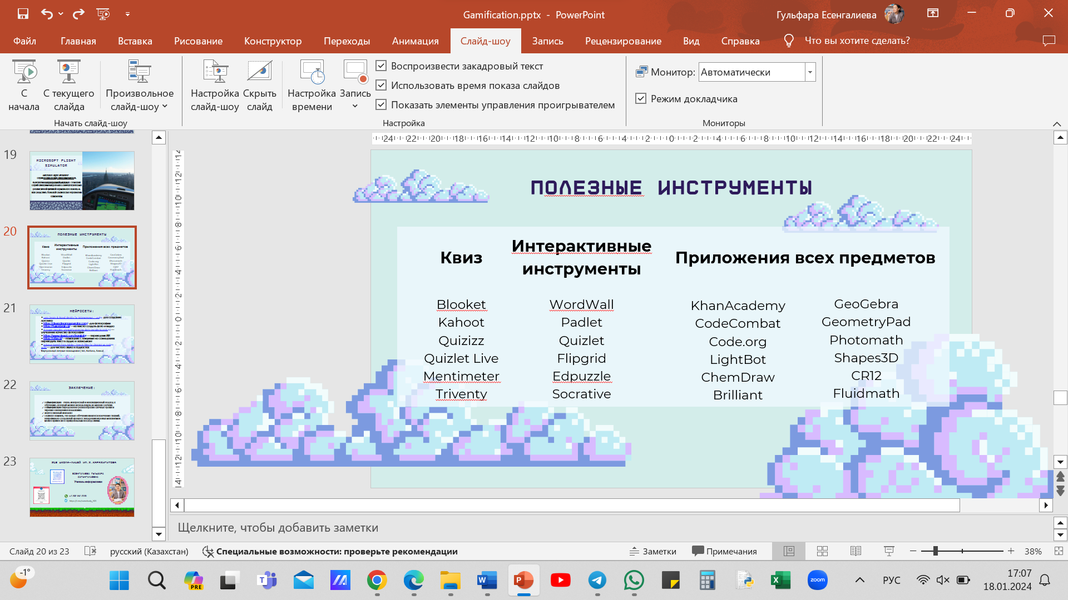

**Нейросети:**

• [Logo Design & Brand Identity for Entrepreneurs | Looka](https://looka.com/)- для создание логотипа

• <https://deepdreamgenerator.com/> -для фотографии

• <https://fusionbrain.ai/> —из текста создать фото и видео

• [AI Image Upscaler: улучшить качество фото онлайн (icons8.ru)](https://icons8.ru/upscaler) — улучшение качество фотографии

• <https://www.deepl.com/translator> — переводчик ИИ

• <https://otter.ai/> —помощник с лекциями на совещаниях переводить текст в аудио и записывает

• [Enhance Speech from Adobe | Free AI filter for cleaning up spoken audio](https://podcast.adobe.com/enhance?ref=aitoptools)— для чистого звука в подкастах

**Виртуальные личные помощники ( Siri, Kortana, Алиса)**

**Заключение:**

* Геймификация - очень интересный и инновационный подход к обучению, который можно использовать во многих случаях.
* Геймификация определенно разнообразит скучные уроки и укрепит отношения в коллективе.
* Искусственный интелект- важно осознавать и обсуждать проблемы и вызовы, связанные с его применением, чтобы обеспечить этику и безопасность ИИ. Только так мы сможем полностью раскрыть потенциал ИИ и использовать его в интересах всего общества.
* Главное помнить, что целью обучения является получение знаний,

неправильно созданный процесс внедрения игровых механизмов

может привести к отрицательным последствиям.